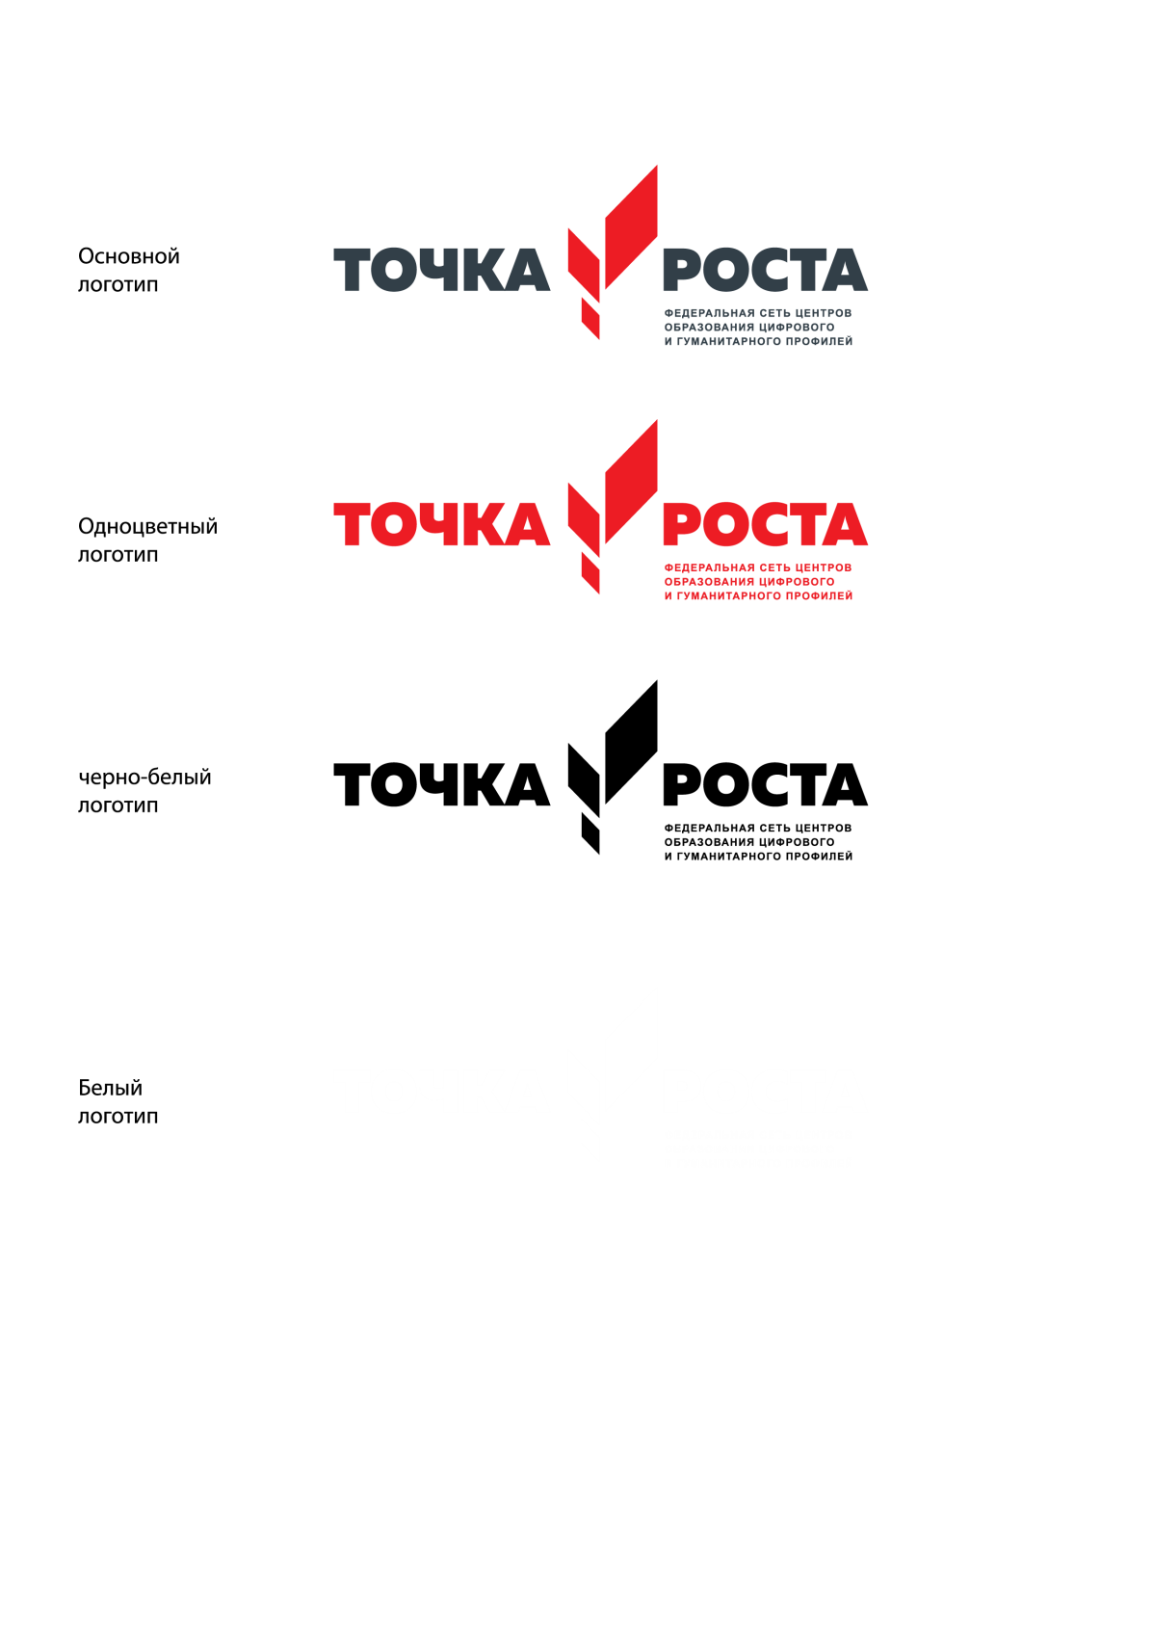

**ЦЕНТР ОБРАЗОВАНИЯ ЦИФРОВОГО И ГУМАНИТАРНОГО ПРОФИЛЕЙ «ТОЧКА РОСТА»**

**(на базе МКОУ «КАРДОНОВСКАЯ СОШ» Кизлярского района РД)**

ул. Колхозная 11, с. Кардоновка, Кизлярский район, Республики Дагестан 368818

e-mail: school_kordon@mail.ru , тел.руководителя: +7 (909) 480 23 82

**Согласовано: Утверждаю:**

**Руководитель центра «Точка роста» Директор школы**

**___________ Андрейченко Г. В. __________ Абакаров Б. Г.**

**«___»______20____г. «___»______20___г.**

**ДОЛЖНОСТНАЯ ИНСТРУКЦИЯ**

**ПЕДАГОГА ПО ПРЕДМЕТУ «ИНФОРМАТИКА»**

1.Общие положения

Настоящая должностная инструкция определяет должностные права и обязанности педагога по предмету «Информатика» Центра цифрового и гуманитарного профилей «Точка роста», создана во исполнение условий трудового договора и не противоречит

действующему законодательству, а также внутренним (локальным) распорядительным актам работодателя.

1.1. Педагог по предмету «Информатика» относится к категории специалистов.

1.2. На должность педагога по предмету «Информатика» принимается лицо:

* + - имеющее высшее профессиональное образование или среднее профессиональное образование по направлению подготовки "Образование и педагогика" или в области, соответствующей преподаваемому предмету, без предъявления требований к стажу работы либо высшее профессиональное образование или среднее профессиональное образование и дополнительное профессиональное образование по направлению деятельности в образовательной организации без предъявления требований к стажу работы;
    - не лишенное права заниматься педагогической деятельностью в соответствии с вступившим в законную силу приговором суда;
    - не имеющее или не имевшее судимости, не подвергающееся или не подвергавшееся уголовному преследованию (за исключением лиц, уголовное преследование в отношении которых прекращено по реабилитирующим основаниям) за преступления против жизни и здоровья, свободы, чести и достоинства личности (за исключением незаконного помещения в психиатрический стационар, клеветы и оскорбления), половой неприкосновенности и половой свободы личности, против семьи
* несовершеннолетних, здоровья населения и общественной нравственности, основ конституционного строя и безопасности государства, а также против общественной безопасности;
  + - не имеющее неснятой или непогашенной судимости за умышленные тяжкие и особо тяжкие преступления;
    - не признанное недееспособным в установленном федеральным законом порядке;
    - не имеющее заболеваний, предусмотренных перечнем, утверждаемым федеральным органом исполнительной власти, осуществляющим функции по выработке государственной политики и нормативно-правовому регулированию в области здравоохранения.

1.3. Педагог по предмету «Информатика» должен знать:

* + - приоритетные направления развития образовательной системы Российской Федерации;
    - законы и иные нормативные правовые акты, регламентирующие образовательную деятельность;
  + основы общетеоретических дисциплин в объеме, необходимом для решения педагогических, научно-методических и организационно-управленческих задач;
  + педагогику, психологию, возрастную физиологию;
  + школьную гигиену;
  + методику преподавания предмета;
  + программы и учебники по преподаваемому предмету;
  + методику воспитательной работы;
  + требования к оснащению и оборудованию учебных кабинетов и подсобных помещений к ним;
  + средства обучения и их дидактические возможности;
  + основы научной организации труда;
  + нормативные документы по вопросам обучения и воспитания детей и молодежи;
  + теорию и методы управления образовательными системами;
  + современные педагогические технологии продуктивного, дифференцированного обучения, реализации компетентностного подхода, развивающего обучения;
  + методы убеждения, аргументации своей позиции, установления контактов с обучающимися разного возраста, их родителями (лицами, их заменяющими), коллегами по работе;
  + технологии диагностики причин конфликтных ситуаций, их профилактики и разрешения;
  + основы экологии, экономики, социологии;
  + основы работы с текстовыми редакторами, электронными таблицами, электронной почтой и браузерами, мультимедийным оборудованием;
  + основы трудового законодательства;
  + Правила внутреннего трудового распорядка;
  + правила по охране труда и пожарной безопасности;

1. Функции

2.1. Обучение и воспитание обучающихся с учетом их психолого-физиологических особенностей и специфики преподаваемого предмета.

2.2. Обеспечение охраны жизни и здоровья обучающихся во время образовательной деятельности.

1. Должностные обязанности

Педагог по предмету «Информатика» исполняет следующие обязанности:

3.1. Осуществляет обучение и воспитание обучающихся с учетом их психолого-физиологических особенностей и специфики преподаваемого предмета, способствует формированию общей культуры личности, социализации, осознанного выбора и освоения образовательных программ, используя разнообразные формы, приемы, методы и средства обучения, в том числе по индивидуальным учебным планам, ускоренным курсам в рамках

федеральных государственных образовательных стандартов, современные образовательные технологии, включая информационные, а также цифровые образовательные ресурсы.

3.2. Обоснованно выбирает программы и учебно-методическое обеспечение, включая цифровые образовательные ресурсы.

3.3. Проводит учебные занятия, опираясь на достижения в области педагогической и психологической наук, возрастной психологии и школьной гигиены, а также современных информационных технологий и методик обучения.

3.4. Планирует и осуществляет образовательную деятельность в соответствии с образовательной программой школы, разрабатывает рабочую программу по предмету, курсу на основе примерных основных общеобразовательных программ и обеспечивает ее выполнение, организуя и поддерживая разнообразные виды деятельности обучающихся, ориентируясь на личность обучающегося, развитие его мотивации, познавательных интересов, способностей, организует самостоятельную деятельность обучающихся, в том числе исследовательскую, реализует проблемное обучение, осуществляет связь обучения по предмету (курсу, программе) с практикой, обсуждает с обучающимися актуальные события современности.

3.5. Обеспечивает достижение и подтверждение обучающимися уровней

образования (образовательных цензов)

3.6. Оценивает эффективность и результаты обучения обучающихся по предмету (курсу, программе), учитывая освоение знаний, овладение умениями, развитие опыта творческой деятельности, познавательного интереса обучающихся, используя компьютерные технологии, в т.ч. текстовые редакторы и электронные таблицы в своей деятельности.

3.7. Соблюдает права и свободы обучающихся, поддерживает учебную дисциплину, режим посещения занятий, уважая человеческое достоинство, честь и репутацию обучающихся.

3.8. Осуществляет контрольно-оценочную деятельность в образовательном процессе

* использованием современных способов оценивания в условиях информационно-коммуникационных технологий (ведение электронных форм документации, в том числе электронного журнала и дневников обучающихся).

3.9. Вносит предложения по совершенствованию образовательной деятельности школы

3.10. Участвует в деятельности педагогического и иных советов школы, а также в деятельности методических объединений и других формах методической работы.

3.11. Обеспечивает охрану жизни и здоровья обучающихся во время образовательной деятельности.

3.12. Создание механизмов блокирования информационных каналов в сети Интернет, через которые происходит проникновение в детско-подростковую среду элементов криминальной психологии, культа насилия, других откровенных антиобщественных тенденций и соответствующей им атрибутики, а также проникновение в социальные сети на личные страницы учащихся.

3.13. Осуществляет связь с родителями (лицами, их заменяющими).

3.14. Выполняет правила по охране труда и пожарной безопасности.

4. Права

Педагог по предмету «Информатика» имеет право:

4.1 Участвовать в обсуждении проектов решений руководства школы. По согласованию с непосредственным руководителем привлекать к решению поставленных перед ним задач других работников.

4.2. Запрашивать и получать от работников других структурных подразделений необходимую информацию, документы.

4.3. Участвовать в обсуждении вопросов, касающихся исполняемых должностных обязанностей.

4.4. Требовать от руководства оказания содействия в исполнении должностных обязанностей.

5. Заключительные положения

5.1. Настоящая должностная инструкция разработана на основе Профессионального стандарта, утвержденного Приказом Министерства труда и социальной защиты Российской Федерации от 08.09.2015 N 613н.

5.2. Данная должностная инструкция определяет основные трудовые функции работника, которые могут быть дополнены, расширены или конкретизированы дополнительными соглашениями между сторонами.

5.3. Должностная инструкция не должна противоречить трудовому соглашению заключенного между работником и работодателем. В случае противоречия, приоритет имеет трудовое соглашение.

5.4. Должностная инструкция изготавливается в двух идентичных экземплярах и утверждается руководителем организации.

5.5. Каждый экземпляр данного документа подписывается всеми заинтересованными лицами и подлежит доведению до работника под роспись.

5.6. Один из полностью заполненных экземпляров подлежит обязательной передаче работнику для использования в трудовой деятельности.

5.7. Ознакомление работника с настоящей должностной инструкцией осуществляется при приеме на работу (до подписания трудового договора).

5.8. Факт ознакомления работника с настоящей должностной инструкцией подтверждается подписью в экземпляре должностной инструкции, хранящемся у работодателя

С Должностной инструкцией ознакомился ________ ____________________________________

(подпись) (инициалы, расшифровка подписи)

«___» ________________ 20 __ года

Экземпляр данной должностной инструкции получил ________ ______________________________

(подпись) (инициалы, расшифровка подписи)

«___» ________________ 20 __ года